HÔM NAY BÉ ĂN GÌ? (THỨ BA NGÀY 10/12/2024)

SÁNG: Cháo bò (6-19 tháng)

Bún bò huế (NT+MG)

Bánh mì trứng

Sữa bắp, Sữa đậu xanh

Trưa: Cơm, Cá diêu hồng hấp hành (NT+MG)

Cải thảo xào

Canh bí ngỏi tôm tươi

Cháo cá diêu hồng cải thảo (6-19 tháng)

Thanh long

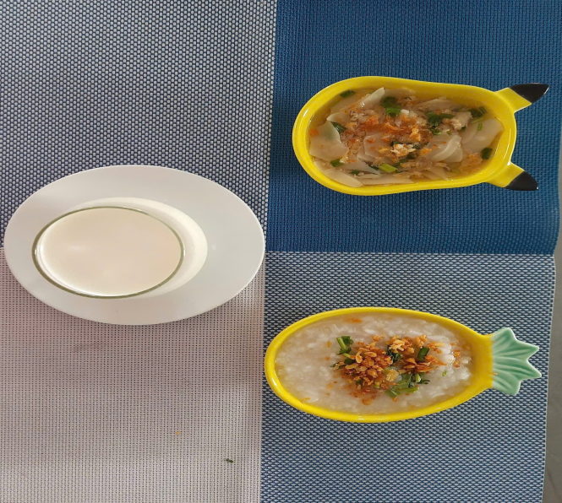

Xế: Hoành thánh xá xíu (NT+MG)

Cháo thịt bầm (6 -19 tháng)

Sữa